CARTOLINA DELLA PACE
(ritaglia il contorno e piega a meta)


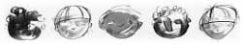


per scaricare questa immagine:
www.trentoardente.it

